муниципальное дошкольное образовательное учреждение «Детский сад общеразвивающего вида с приоритетным осуществлением познавательно речевого развития воспитанников № 26 «Солнышко» села Покойного Будённовского района».

**«Консультация для воспитателей»**

**Тема: «Использование русского фольклора с детьми дошкольного возраста».**

Составил воспитатель:

Каткова Сакинат

Мустапаевна.

2022г.

**Консультация для воспитателей:**

**«Использование русского фольклора с детьми дошкольного возраста»**

Иногда мы наблюдаем, что современный образовательный процесс бывает настолько заорганизован, что для игры у ребенка остается недостаточно времени. А ребенок должен играть. И прав тот педагог, кому близко высказывание: «Ребенок до десятилетнего возраста требует забав, и требование его биологически законно. Он хочет играть, он играет всем и познает окружающий его мир, прежде всего – и легче всего в игре». Это говорит о том, что он хорошо знает и правильно организует воспитательно-образовательный процесс.

Работая с детьми, я заметила, что тот ребенок, который хорошо владеет речью - умеет реализовать себя в любом виде деятельности. Поэтому, для себя лично, я вывела такое правило: «Если моя речь, речь педагога, будет образной, красочной, насыщенной сравнениями, эпитетами, метафорами, а это чаще всего мы черпаем с истоков устного народного творчества, то я решу сразу два взаимосвязанных подхода: от объекта к слову и от слова к объекту». Я пришла к выводу: «Что детский фольклор имеет большое значение в развитии ребенка, как в образовательном процессе, так и в воспитательном».

Все мы обращаем внимание, что введение в словарь ребенка давно исчезнувших обозначений и названий, заучивание вместе с детьми не всегда понятных по смыслу текстов, организация фольклорных праздников часто выглядят искусственно, не востребуются детьми в самостоятельной деятельности. Поэтому у педагогов часто возникает вопрос: нужно ли ребенку, родившемуся в двадцать первом веке, возвращаться назад, в «преданья старины глубокой».

Проведя анализ своей работы по использованию детского фольклора, я решила, что детский фольклор необходим в работе воспитателя, так как он отражает в играх, песнях, сказках, игрушках жизнь и деятельность людей многих поколений. А это позволяет им стать, по сути, образцами норм поведения, отношений, языковой, художественной и музыкальной культуры.

Сейчас все умеют читать и писать. Книга стала постоянным спутником, другом человека. И с устным народным творчеством мы знакомимся чаще через печатное слово, чем через устное. И мы часто просто не замечаем, что устное народное творчество продолжает жить с нами совсем рядом. Что вчера во дворе прозвучала какая-то новая считалка, что соседские мальчишки играют в какую-то новую игру, что одна девочка взяла, да и переделала по0своему слова знакомой песни. А ведь все это настоящее творчество, творчество для всех, где для автора главное - создавать что-то новое, нужное, интересное.

В работе с детьми я использую следующие виды фольклора:

· Потешки - игры взрослого с ребенком;

· Пестушки - песенки, которыми сопровождается уход за ребенком;

· Заклички - обращения к явлениям природы;

· Приговорки - обращения к насекомым, птицам, животным;

· Считалки - коротенькие стишки, служащие для справедливого распределения ролей;

· Скороговорки и чистоговорки - незаметно обучающие детей правильной речи;

· Дразнилки - веселые, шутливые, кратко и метко называющие какие-то смешные стороны поведения ребенка;

· Прибаутки, шутки, перевертыши - забавные песенки, которые своей необычностью веселят детей;

· Докучные сказки, у которых нет конца и которые можно обыгрывать множество раз.

В своей работе детский фольклор я использую в разных видах деятельности:

- в обучении правильному произношению;

- в приобщении детей к русской национальной культуре;

- в непосредственно образовательной деятельности;

- в беседах;

- в наблюдениях;

- в народных подвижных играх;

- в играх на развитие мелкой моторики;

- в театрализованной деятельности;

- в инсценировках.

Я хотела бы остановиться на использовании детского фольклора в играх с детьми, так как игра является основным видом деятельности детей. Игры дают мне возможность сделать процесс воспитания детей интересным, радостным.

Самые любимые игры для детей - это подвижные игры. Игры, в основе которых часто бывают простые попевочки - это народные подвижные игры. Дети в таких играх показывают быстроту движений, ловкость, сообразительность. Так, например, в игре «Стадо» мы используем закличку:

Пастушок, пастушок,

Заиграй в рожок!

Травка мягкая, роса гладкая,

Гони стадо в поле,

Погулять на воле!

Очень нравятся детям игры, требующие творчества, фантазии, выдержки *(например, игра «Молчанка», в которой дети, проговорив последнее слово, должны замолчать, а ведущий старается развеселить играющих движениями, смешными словами и потешками).* В игре используем припевочку:

Первенчики, червенчики,

Летели голубенчики,

По свежей росе,

По чужой полосе,

Там чашки, орешки,

Медок, сахарок,

Молчок!

Дети любят играть в такие игры, так как они самореализовываются, показывают себя. А для меня такие игры ценны еще и тем, что позволяют развивать речь детей.

Следующий вид игр, в которых я использую детский фольклор - игры на развитие мелкой моторики. В таких играх выполняем разные движения кистями рук.

Вместе с движениями произносим слова:

У бабы Фроси пяток внучат,

У бабы Фроси пяток внучат,

*(Показываем сначала одну руку, с растопыренными пальцами, затем другую)*

Все каши просят,

Все криком кричат.

*(Всплеснуть руками, а затем, схватившись за голову покачать ею)*

Акулька - в люльке,

Аленка - в пеленке,

Аринка - в перинке,

Степан - на печке,

Иван - на крылечке.

*(Пригибают пальчики к ладони, начиная с мизинца).*

Помимо потешек, прибауток, развивающих мелкую моторику и руку детей, я учу их на материале фольклора с помощью игры и разнообразным выразительным движениям. Например, дети с удовольствием показывают, как неуклюже ходит медведь, мягко крадется лиса, как музыканты играют на музыкальных инструментах. Свой показ дети сопровождают выразительными пантомическими движениями, яркой мимикой и жестами. Так, при проговаривании и обыгрывании потешки:

Я рыжая лисица

Я бегать мастерица,

Я по лесу бежала,

Я зайку догоняла.

И в ямку – бух!

Дети бегут, как лиса, любуясь своим хвостом, в конце присаживаются.

Большое место отвожу шуткам, веселью. Для этого применяю докучные сказки, дразнилки, шутливые диалоги. Например, такой диалог:

- Здорово, кума!

- На рынке была.

- Никак, ты, кума, глуха?

- купила курицу да петуха!

- Прощай, кума!

- Пять алтын дала.

На материале детского фольклора составляю тематические игры -инсценировки, состоящие из произведений разных жанров на одну тему. Например, игра - инсценировка «Теремок», которую дети разыграли, как маленький спектакль. Такие инсценировки мы разыгрываем по - подгруппам: одна группа играет спектакль, другая - зрители, потом наоборот. Дети смотрят, подмечая удачные моменты в игре товарищей. Бывают и неудачи. В таких случаях дети учатся более доброжелательно относиться друг к другу.

Игры с народным словом нужны и музыкальным руководителям, т. к. они помогают развивать у детей чувство ритма, выразительность движений, творческие способности.

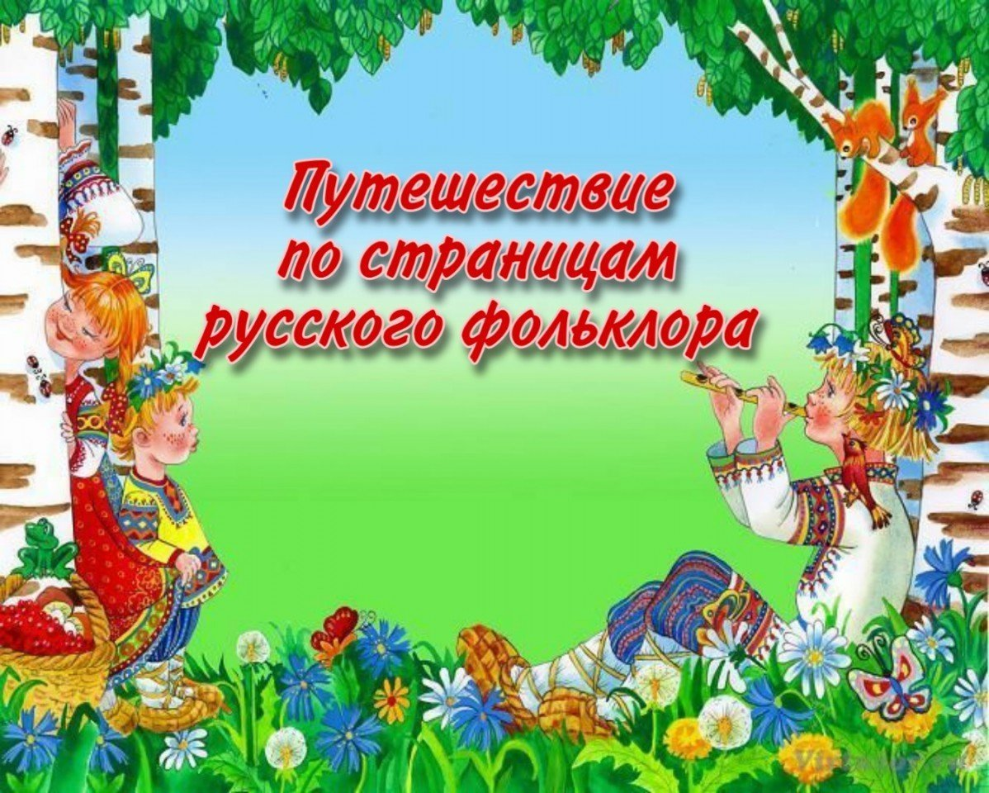

Подготовила:

Воспитатель Каткова С.М